**FUNDAÇÃO DE ASSISTÊNCIA E EDUCAÇÃO – FAESA**

**CURSO DE GRADUAÇÃO EM REDES DE COMPUTADORES**

**MATHEUS HENRIQUE DUTRA RANGEL**

**PROJETO INTEGRADOR III - B**

**VITÓRIA**

**2022**

**MATHEUS HENRIQUE DUTRA RANGEL**

**PROJETO INTEGRADOR III - B**

Trabalho acadêmico do Curso de Graduação em Redes de Computadores, apresentado às Faculdades Integradas São Pedro como parte das exigências da disciplina Projeto Integrador lll - B, sob orientação do(a) professor(a) Lorena Piza Arndt.

**VITÓRIA**

**ANO**

1) Como prova de admissão do novo emprego, descreva como deveráser a implementação da rede para esse datacenter local com destinoao datacenter central.

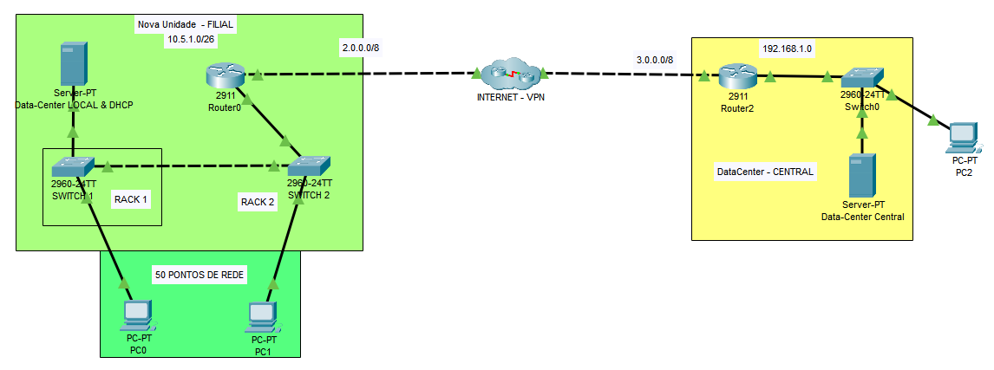

Link dedicado com redundância (Fibra ótica)

Visualização de um exemplo de como seria a rede

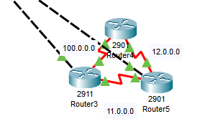

Visualização dentro do cluster de roteadores do link dedicado, demonstrando sua redundância



GIF exemplificando dado sendo enviado entre rede filial e rede central

A figura à cima mostra uma topologia lógica do que seria as conexões necessárias para a rede solicitada, de forma que exista a comunicação entre os pontos de rede da nova filial para o Datacenter da empresa matriz no qual se dará por intermédio de uma VPN para que os dados possam estar protegidos durante todo o percurso além de mantê-los íntegros, conforme manda o tripé da segurança da informação que se apoia na confidencialidade, disponibilidade e integridade para prover dados confiáveis e uma internet segura.

2) Será necessário a redundância de comunicação visando a seguintesituação: se um link de dados cair outro link assume. Em sua visão,quais os tipos de links deverão ser contratados e qual equipamentorealiza essa gestão.

Visando a alta disponibilidade do sistema, é recomendado que o link de interligação fornecido seja de alta velocidade e de extrema qualidade, o ideal é a utilização de link dedicado de fibra ótica entre matriz e filial visto que esta última não terá acesso a WAN próprio.  
Deverá ser contratado links distintos para que a redundância atue, em outras palavras deverá ter links no qual as fibras passem por caminhos diferentes, tenham encaminhamentos diferentes embora terão a mesma origem e destino. Sobre os equipamentos necessários, roteadores load balance podem ser empregados além de NGFW como UTM’s, também possuem esta capacidade.

3) Explique qual é a importância de se colocar os switches em rede,para que as estações de trabalho possuam um endereço único e nãoaleatório para um controle unificado da estrutura, explicando aarquitetura TCP/IP e a relacionando com o servidor DHCP.

Com os switchs em rede todos os computadores conectados obedecerão os parâmetros definidos por um DHCP server como é o caso deste nosso exemplo prático, sendo assim as estações se ordenam adquirindo o respectivo range de ip’s fornecidos pelo DHCP que foram configurados pelo administrador, gerando assim facilidade de gestão dessas estações visto que sua identificação fica muito mais fácil.